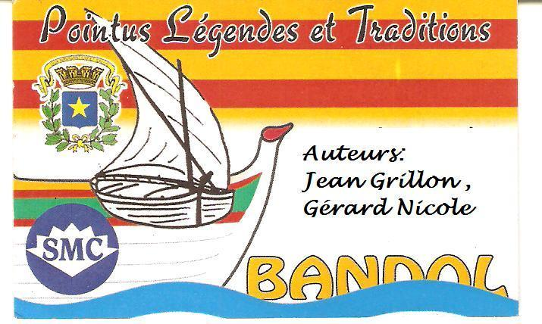 | Le parlé pointu  et l’envoi de la voile latine
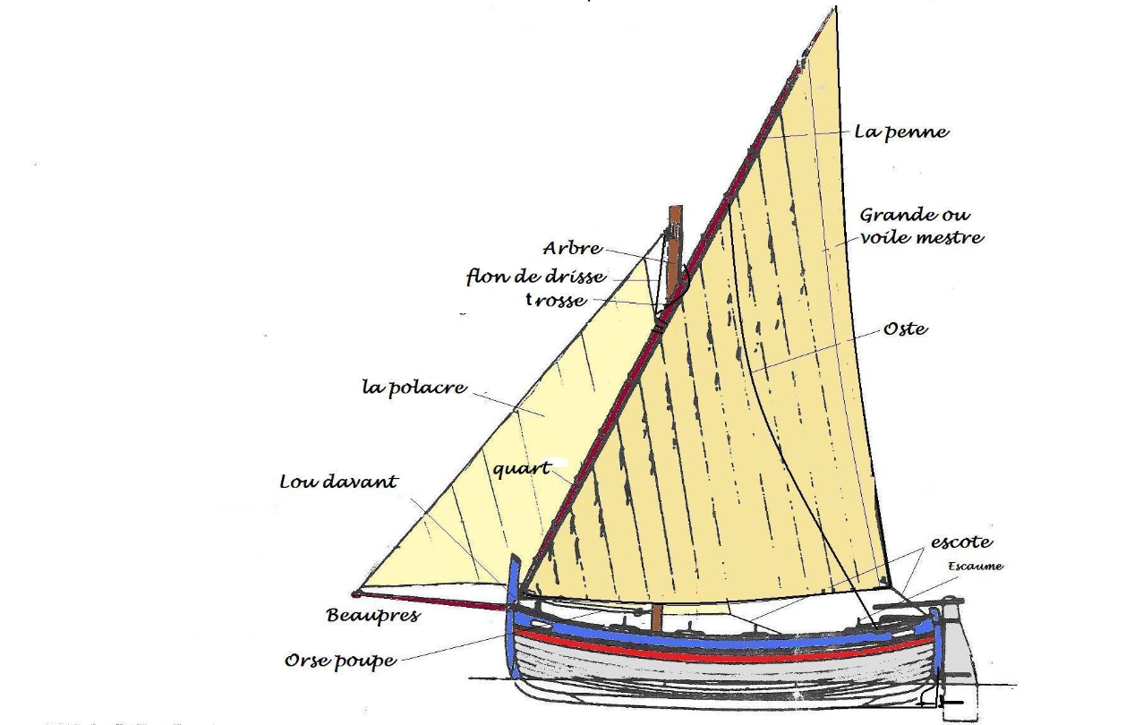
L’arbre (mât): sa hauteur est moins grande que la longueur de la coque= 4/5ème
L’arbre est retenu par le banc d’arbourra situé au raz du pont. Ce banc est solidement relié à la sarreto (serre bauquière). Faisant route à la voile, l’arbre s’appuie sur le banc avec force plutôt vers la proue. On peut haubaner l’arbre pour répartir cet effort.
L’escasso : Emplanture de l’arbre. Elle est située un peu en avant du milieu du pointu: 11/25ème. Elle soutient l’arbre, elle est bloquée par au moins 3 membrures. Elle force vers la poupe et les travers.
L’antenne : Elle est bien plus longue que la coque, faite en 1 ou 2 morceaux. Le quart et la penne. Quand elle est apiquée (angle / verticale < ou = 30°), elle permet à la voile mestre d’être plus efficace surtout quand on est à bido (à la mauvaise main). Voir page 4 quand le quart n’est pas assez de fer.
L’orse poupe : Sert à apiquer l’antenne à sa juste position suivant les allures.
La trosse : Quand l’antenne est haute, il faut la serrer contre l’arbre par un système type lasso. Le dormant étant équipé de la moque (bigote). C’est une pièce en bois dur qui assure le bon coulissement du brin. Cette fonction assure une stabilité de la route au portant, surtout avec houle. Elle évite aussi le ragage de l’antenne contre l’arbre.
Césaire: trosse avec moque et guinsoneau de trosse 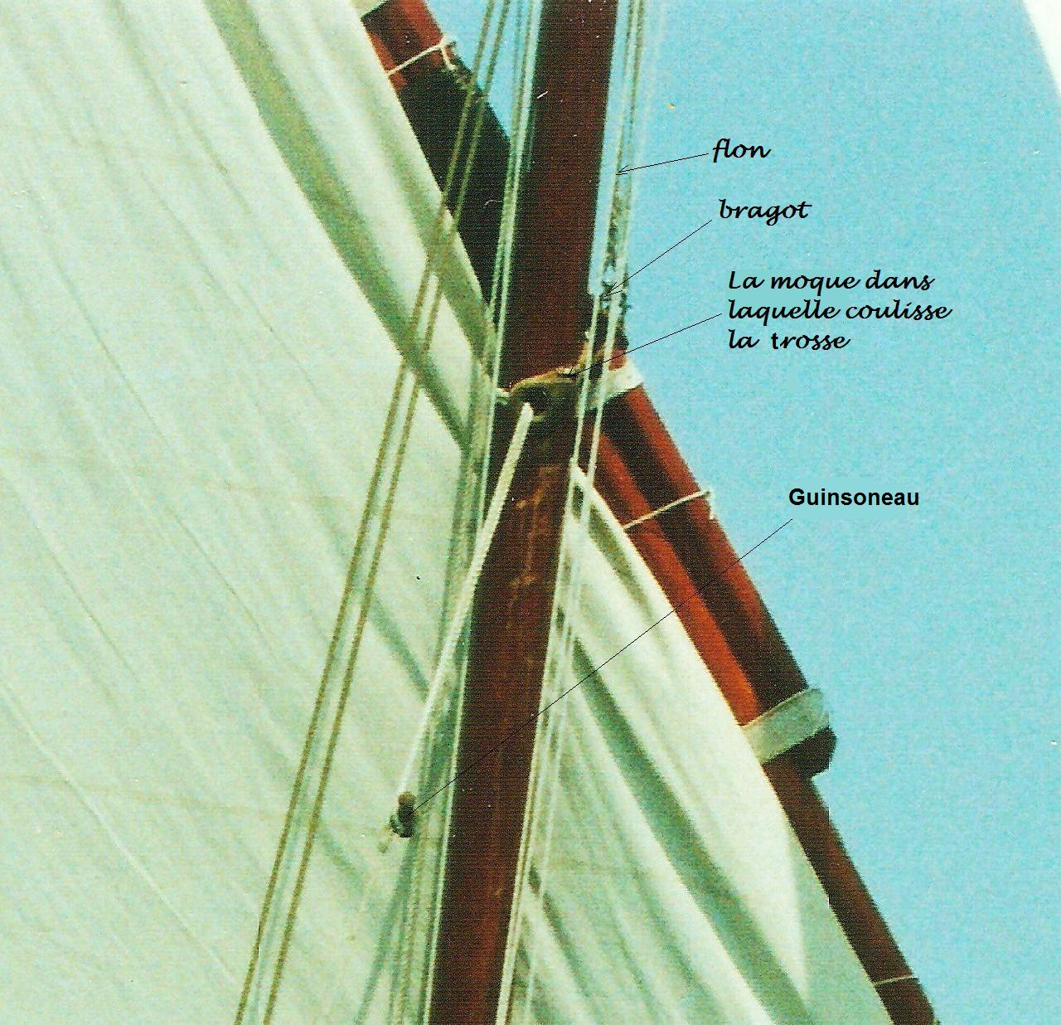

Le bragot : C’est la liaison entre le flon de drisse et l’antenne. Le cordage fait 2 tours bien serrés autour de l’antenne, revient dans la boucle de l’épissure et s’attache au guinsoneau du flon de drisse.
L’Oste : Quand l’arbre n’est pas pourvu de bastaques, elle soulage les efforts sur l’arbre au portant, elle peut aussi cintrer l’antenne si nécessaire, elle participe aussi à la stabilité de la route au portant.

Barracuda : Pointu ligurien
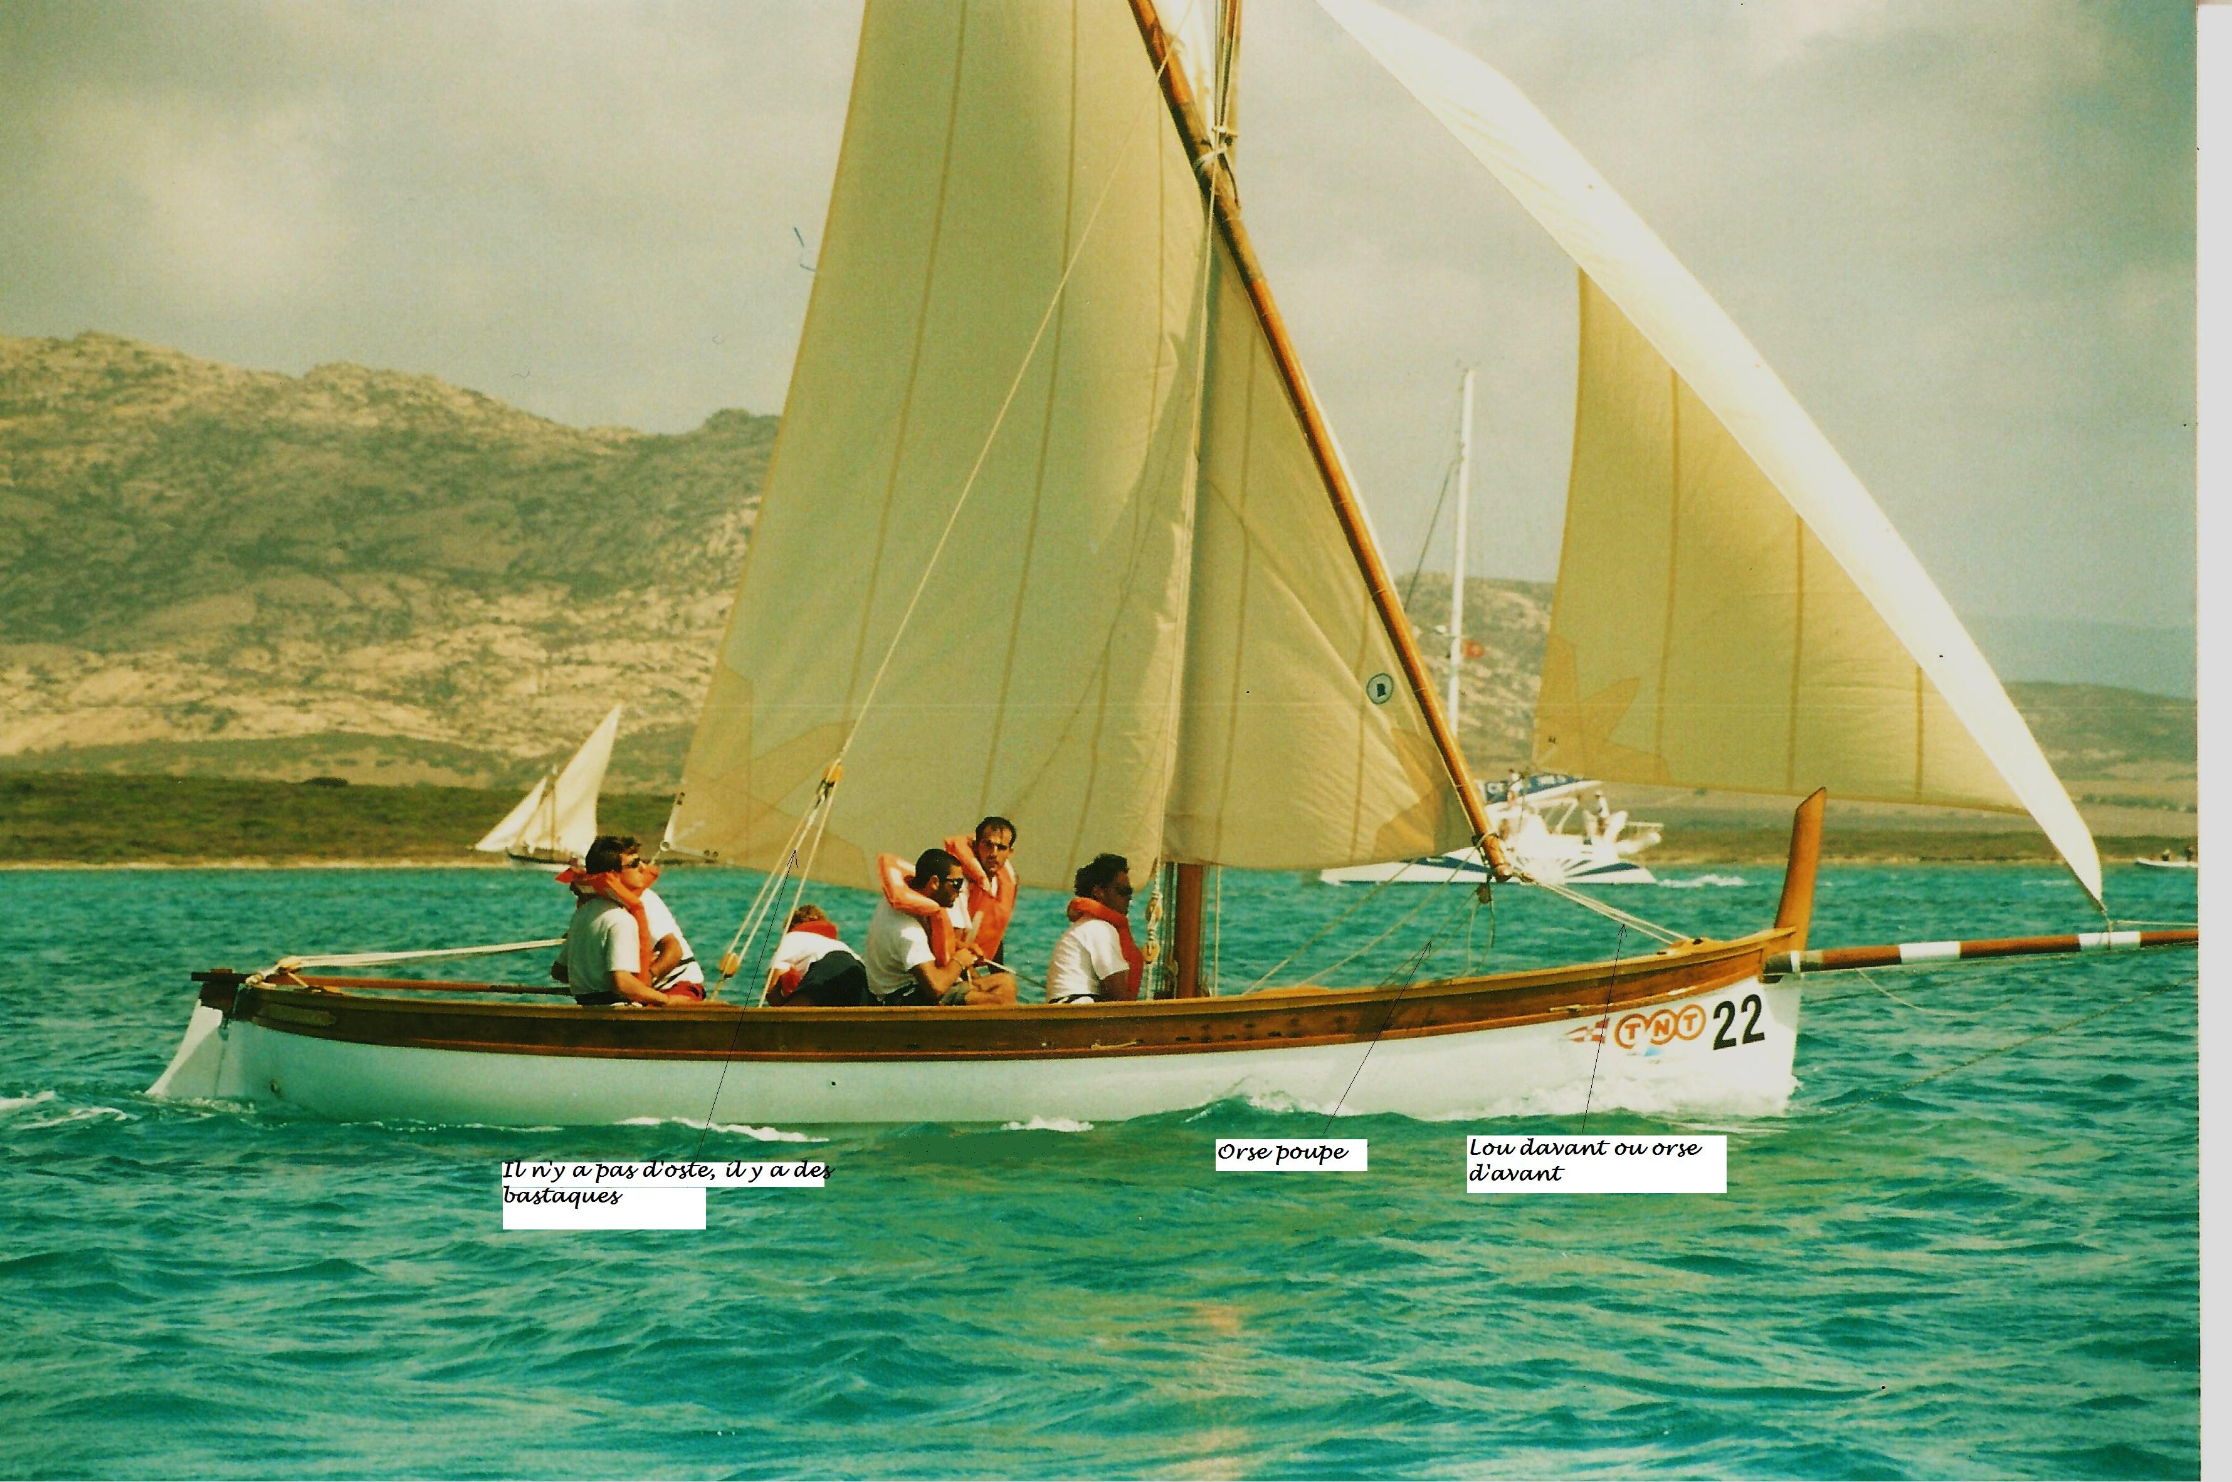
Lou davant : C’est souvent un palan, pour régler l’amure de la voile mestre. Il est réglé en même temps que l’escote de la grande. Quand on choque la grande, on donne aussi du mou à lou davant , et inversement. Par bonne brise, attention si l’escote est larguée, de ne pas laisser lou davant bridé, la penne pourrait casser! (ou le quart s’il n’est pas de fer)
Le beauprès : avec la polacre (foc de route), il permet d’avancer le centre vélique vers la proue, ceci équilibre la poussée par rapport au centre de dérive. Il est pratiquement impossible de virer vent debout sans la polacre et le beauprès.
Pointu au plus près par force 4
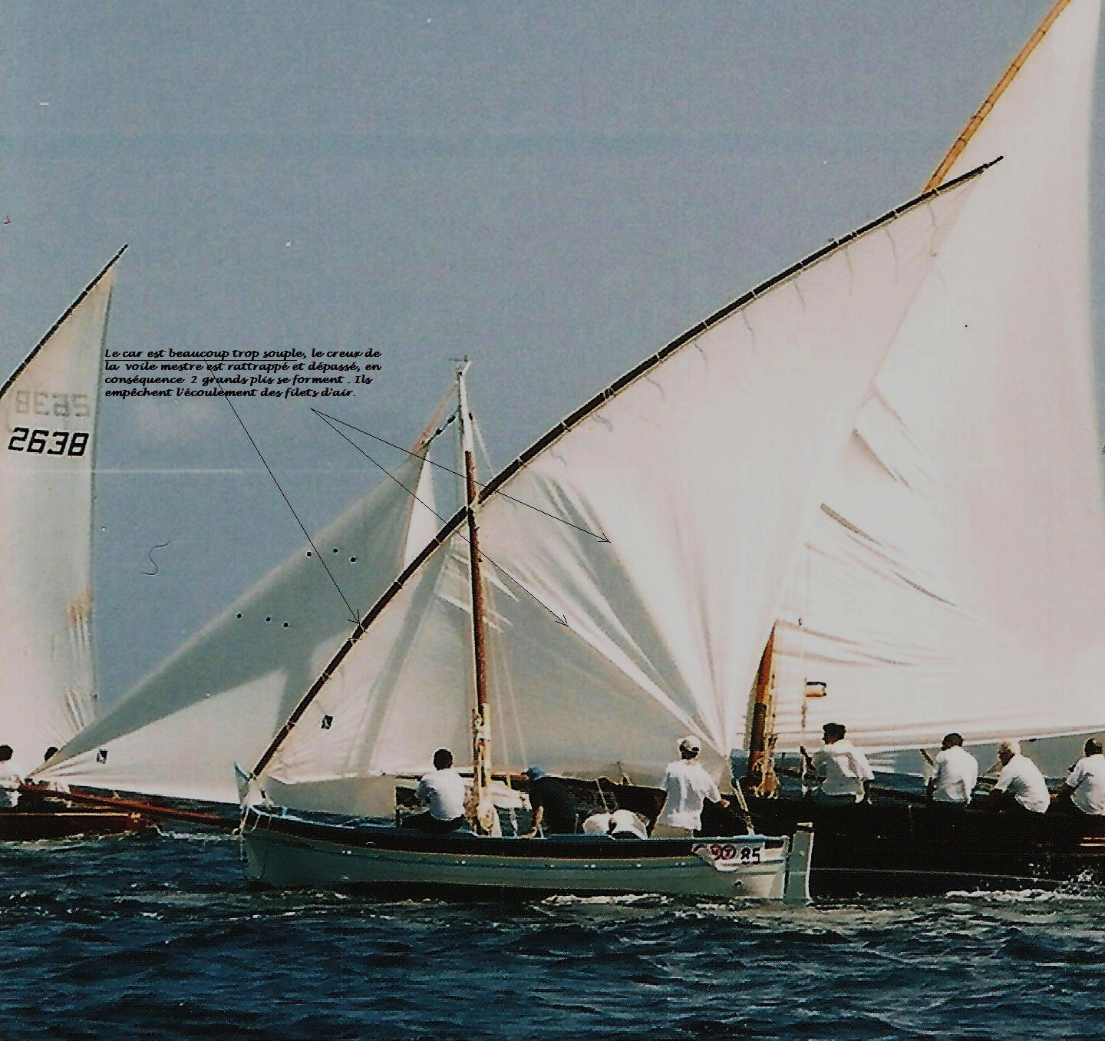
La courbe de la penne est normale, mais le quart est trop souple, il plie beaucoup trop. Le creux de la voile est rattrapé et dépassé largement, apparaissent 2 horribles plis. Solution pour raidir le quart (pour qu’il devienne «de fer»): doubler une bonne partie de l’antenne 50 % environ. L’antenne se retrouvera apiquée et le grément sera top après ça.
Notes: d’après le livre de Jules Vence, du Glossaire de la Nave au Pointu, et de notre propre expérience.
Article de janvier 2009, Corrigé en mai 2010, suite à rencontre de Bernard Remuzat .
J.Grillon et G.Nicole

